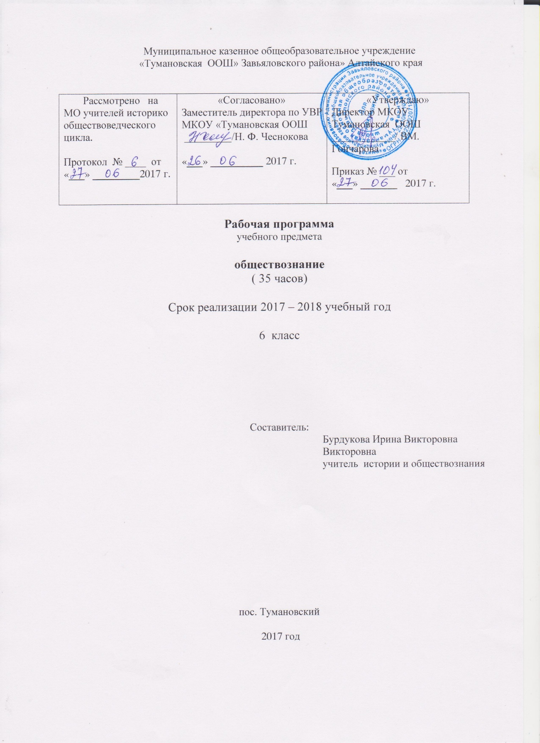

Пояснительная записка

Рабочая программа составлена на основе:
- Федерального государственного образовательного стандарта основного общего образования, 2010 г.
- Примерной программы основного общего образования по обществознанию 5-9 классы, 2011
- Программы «Обществознание» для 6 класса под редакцией Л.Н. Боголюбова, Н.И. Городецкой, Л.Ф. Ивановой, А.И. Матвеева.
- Положения о рабочей программе МКОУ ООШ, 2016.

Цель курса:
1. Развитие личности в ответственный период социального взросления человека, её познавательных интересов, критического мышления в процессе восприятия социальной информации и определения собственной позиции; нравственной и правовой культуры.
Задачи курса:
1. Воспитание общероссийской идентичности, гражданской ответственности, уважения к социальным нормам; приверженности гуманистическим и демократическим ценностям, закреплённым в Конституции РФ.
2. Освоение знаний, необходимых для социальной адаптации: об обществе; основных социальных ролях; сферах человеческой деятельности; способах регулирования общественных отношений; механизмах реализации и защиты прав человека и гражданина;
3. Формирование опыта применения полученных знаний для решения типичных задач в области социальных отношений;

Место учебного предмета «Обществознание» в учебном плане:
Обществознание в 6 классе изучается 1 час в неделю, 35 часов в год.

Результаты освоения учебного предмета:

Личностные результаты:
мотивированность на посильное и созидательное участие в жизни общества;
заинтересованность не только в личном успехе, но и в благополучии и процветании своей страны;
ценностные ориентиры, основанные на идеях патриотизма, любви и уважения к Отечеству; необходимости поддержания гражданского мира и согласия; отношении к человеку, его правам и свободам как высшей ценности; стремлении к укреплению исторически сложившегося государственного единства; признании равноправия народов, единства разнообразных культур; убежденности в важности для общества семьи и семейных традиций; осознании своей ответственности за страну перед нынешним и грядущими поколениями.

Метапредметные результаты:
умение сознательно организовывать свою познавательную деятельность умение объяснять явления и процессы социальной действительности с научных позиций; рассматривать их комплексно в контексте сложившихся реалий и возможных перспектив;
способность анализировать реальные социальные ситуации, выбирать адекватные способы деятельности и модели поведения в рамках реализуемых основных социальных ролей, свойственных подросткам;
овладение различными видами публичных выступлений (высказывания, монолог, дискуссия) и следовании этическим нормам и правилам ведения диалога;
умение выполнять познавательные и практические задания, в том числе с использованием проектной деятельности на уроках и в доступной социальной практике, на:
1). Использование элементов причинно-следственного анализа;
2). Исследование несложных реальных связей и зависимостей;
3). Определение сущностных характеристик изучаемого объекта, выбор верных критериев для сравнения, сопоставления, оценки объектов;
4). Поиск и извлечение нужной информации по заданной теме в адаптированных источниках различного типа;
5). Перевод информации из одной знаковой системы в другую (из текста в таблицу, из аудиовизуального ряда в текст и др.); выбор знаковых систем адекватно познавательной и коммуникативной ситуации;
6). Подкрепление изученных положений конкретными примерами;
7). Оценку своих учебных достижений, поведения, черт своей личности с учетом мнения других людей, в том числе для корректировки собственного поведения в окружающей среде; выполнение в повседневной жизни этических и правовых норм, экологических требований;
Предметные результаты:
  - относительно целостное представление об обществе и человеке, о сферах и областях общественной жизни, механизмах и регуляторах деятельности людей;
  - знание ряд ключевых понятий об основных социальных объектах; умение объяснять с опорой на эти понятия явления социальной действительности;
  - знания, умения и ценностные установки, необходимые для сознательного выполнения старшими подростками основных социальных ролей в пределах своей дееспособности;
  - умения находить нужную социальную информацию в педагогически отобранных источниках; адекватно ее воспринимать, применяя основные обществоведческие термины и понятия; преобразовывать в соответствии с решаемой задачей (анализировать, обобщать, систематизировать, конкретизировать имеющиеся данные, соотносить их с собственными знаниями); давать оценку общественным явлениям с позиций одобряемых в современном российском обществе социальных ценностей;
  - понимание побудительной роли мотивов в деятельности человека, места ценностей в мотивационной структуре личности, их значения в жизни человека и развитии общества;
  - знание основных нравственных и правовых понятий, норм и правил, понимание их роли как решающих регуляторов общественной жизни; умение применять эти нормы и правила к анализу и оценке реальных социальных ситуаций; установка на необходимость руководствоваться этими нормами и правилами в собственной повседневной жизни;
  - приверженность гуманистическим и демократическим ценностям, патриотизм и гражданственность;
  - знание особенностей труда как одного из основных видов деятельности человека, основных требований трудовой этики в современном обществе, правовых норм, регулирующих трудовую деятельность несовершеннолетних;
Содержание курса:
Введение - 1 час

Глава I. Человек в социальном измерении – 12 ч.
Человек. Индивид. Индивидуальность. Личность. Самопознание. Самосознание. Потребности человека. Духовный мир человека. Человек и деятельность. На пути к жизненному успеху.
Глава II. Человек среди людей – 10 ч.
Межличностные отношения, их особенности, виды. Общение, средства общения. Конфликты в межличностном общении и способы их разрешения. Посредничество при разрешении конфликтов.
Глава III. Нравственные основы жизни – 8 ч.
Добро, смелость и страх. Человечность.
Итоговое повторение 2 ч.
Резерв 1 ч

Планируемые результаты

Выпускник научиться (базовый уровень):

- Раскрывать на конкретных примерах смысл понятий «индивидуальность», «человечность», «личность», «деятельность», «потребности», «способности», «мораль».
- Описывать и показывать на примерах мотивы деятельности людей, потребности людей с ограниченными возможностям, влияние взаимопомощи в труде на его результаты, межличностные отношения, их отдельные виды, большие и малые, формальные и неформальные группы, групповые нормы, взаимодействие и сотрудничество людей в обществе, сущность и причины межличностных конфликтов, золотое правило морали.
- Характеризовать и иллюстрировать особенности познания человеком мира и самого себя на основе примеров проявления различных способностей людей, деятельность человека, её отдельные виды, основные потребности человека с учётом их индивидуального характера, роль труда в достижении успеха в жизни на основе примеров, общение как взаимные деловые и дружеские отношения людей, цели и средства общения, варианты поведения людей в конфликтных ситуациях, примеры проявления добра.
- Находить и извлекать информацию о жизни людей, нашедших своё призвание и достигших успеха в жизни из адаптированных источников различного типа.
- Осознавать необходимость толерантного, уважительного отношения к другим людям, практического освоения конструктивных форм общения повышенной конфликтной компетентности.
- Взаимодействовать с другими участниками учебного процесса при разрешении учебной задачи через групповую, коллективную работу.

Выпускник получит возможность научиться (повышенный уровень):

- Использовать элементы причинно-следственного анализа при характеристике социальных параметров личности, для выявления связи между деятельностью и формированием личности;
- Развивать умение анализировать материалы СМИ, оценивать описанные в них ситуации с точки зрения добродетелей, давать оценку с позиции гуманизма конкретным поступкам людей, описанных в СМИ и иных информационных источниках;
- Сравнивать и оценивать собственные практические умения, поступки, моральные качества, выявлять их динамику через примеры деятельности других людей;
- Выявлять условия и оценивать качества собственной успешной деятельности.
- Оценивать собственное отношение к людям других национальностей и другого мировоззрения, собственное умение общаться, в модельных и реальных ситуациях поступки людей с точки зрения золотого правила морали, предлагаемые ситуации, требующие личного противодействия проявлениям зла.
Исследовать практические ситуации, связанные с проявлениями духовного мира человека, его мыслей, чувств, а также в которых проявились солидарность, толерантность, лояльность, взаимопонимание, лидерство

Поурочно - тематическое планирование

Кол-во часов | Тема урока
1 | Вводный урок.
2 | Человек – личность.
2 | Человек познает мир.
2 | Человек и его деятельность.
2 | Потребности человека.
2 | На пути к жизненному успеху.
2 | Практикум по теме «Человек в социальном измерении»
2 | Межличностные отношения.
2 | Человек в группе.
2 | Общение.
2 | Конфликты в межличностных отношениях.
2 | Практикум по теме «Человек среди людей»
2 | Человек славен добрыми делами.
2 | Будь смелым.
2 | Человек и человечность.
2 | Практикум по теме «Нравственные основы жизни»
2 | Заключительные уроки
1 | «Изучая обществознание в 6 классе» (викторина)

Методы , формы, средства работы с детьми, испытывающими трудности в освоении ООП
Методы и формы работы:
- Индивидуально ориентированное введение учебного материала
- Дозирование объема информации и времени её предъявления
- Фронтальный и индивидуальный контроль усвоения учебного материала в условиях урока и во внеурочной деятельности
- Оптимальный подбор учебного материала для поддержания необходимой мотивации для его усвоения учеником
- Обеспечение психологического комфорта для обучаемых :доброжелательного отношения к ученику, поощрение н-р, высокая оценка, похвала, поддержание прогресса в учении в сочетании с необходимыми критическими замечаниями

6)Решение проблемных ситуаций
7)Использование исследовательского подхода при изучении учебного материала
8)Связь учебной информации с жизненным опытом учащихся
9) Организация сотрудничества, использование командных форм работы
10)Индивидуальная и групповая работа над проектами
11) Работа по алгоритму
12) Различные формы урока: урок –игра, урок- семинар, урок- путешествие, урок – детектив
13) Индивидуально дифференцированные задания

Средства обучения:
- Карточки для индивидуальной работы
- Задания с выбором ответа
- Деформированные задания
- Карточки – тренажеры
- Творческие задания
- Карточки – информаторы
- Карточки- конспекты
- Перфокарты
- Разбивка заданий на дозы, этапы, выделение в сложных заданиях ряда простых, ссылка на аналогичное задание, выполненное ранее
- Напоминание приема и способа выполнение задания
- Более частое обращение к слабоуспевающим с вопросами, выясняющими степень понимания ими учебного материала
- Привлечение их в качестве помощников при проблемном обучении к выводам и обобщениям или объяснению сути проблемы , высказанной сильным учеником
- Разрешение пользоваться наглядными пособиями, помогающими излагать суть явления
- Тщательный контроль за их деятельностью, указание на ошибки, проверка, исправление
- Стимулирование оценкой, подбадриванием, похвалой

Учебно-методическое обеспечение.

1. Обществознание. Рабочие программы. Предметная линия учебников под редакцией Л.Н.Боголюбова. Авторы: Боголюбов Л.Н., Городецкая Н.И., Иванова Л.Ф. и др. – М.; Просвещение, 2014.
2. Обществознание. 6 класс: учебник для общеобразоват. учреждений/ Боголюбов Л.Н., Виноградова Н.Ф., Городецкая Н.И. и др. – М.: Просвещение, 2016.
3. Обществознание.6 класс. Поурочные разработки к учебнику Л.Н. Боголюбова. Иванова Л.Ф. – М.: Просвещение, 2014.
Электронные ресурсы 1.http://www.edu.nsu.ru/noos/economy/m_metodmater.html 2.http://socio.rin.ru/ 3.http://www.teacher.syktsu.ru/05/index_pri Статьи журнала "Преподавание истории и обществознания в школе", посвященные вопросам методики преподавания. 4.http://fcior.edu.ru/ Федеральный центр информационно-образовательных ресурсов 5.http://school-collection.edu.ru/ Единая коллекция цифровых образовательных ресурсов.

Лист корректировки рабочей программы

Дата урока по плану | Дата проведения по факту | Содержание корректировки (тема урока) | Обоснование проведения корректировки | Реквизиты документа (дата и № приказа)

